不合格销毁登记存单
2022年12月6日惠州市博罗县柏塘市场刘晓菁蔬菜37档口青椒样品检测出青椒 多菌灵项目不合格。《食用农产品快检结果告知书》（编号：BLBT-202212060001）及不合格食用农送达《广东省食用农产品批发（零售）市场产品记录登记表》，并告知当事人快速检测的青椒样品检测出多菌灵，判读结果为“不合格”。
当事人陈述对快检结果无异议，采取销毁措施，确认上述西洋菜购进9kg，销毁3.5kg。
1.告知当事人不合原因
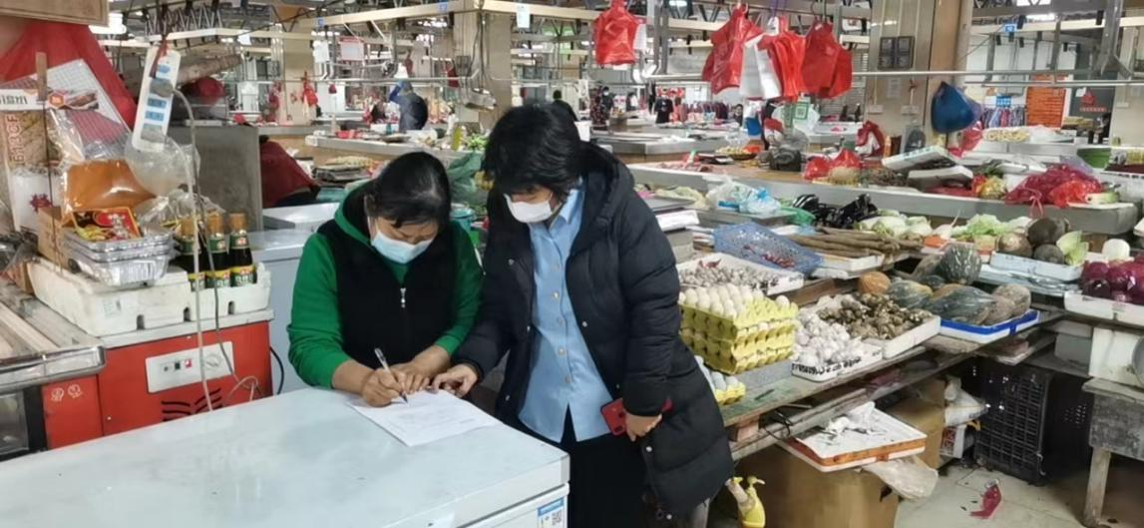
2.销毁前
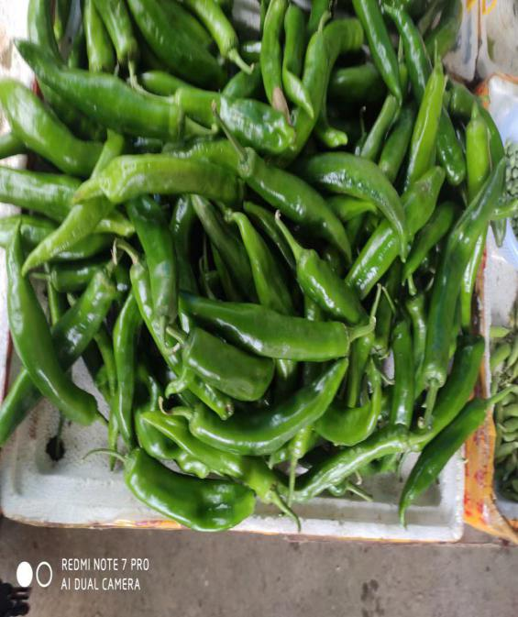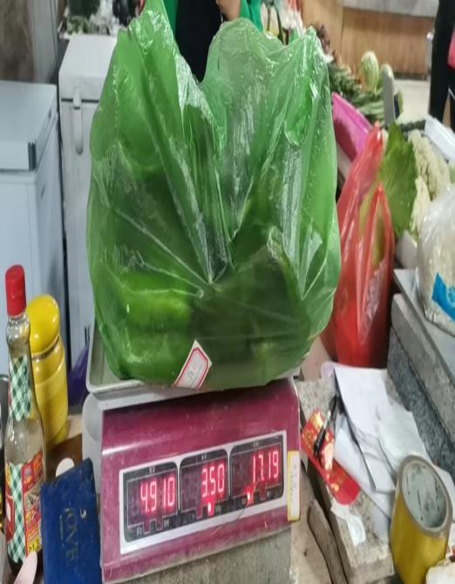
3.经营者签名确认
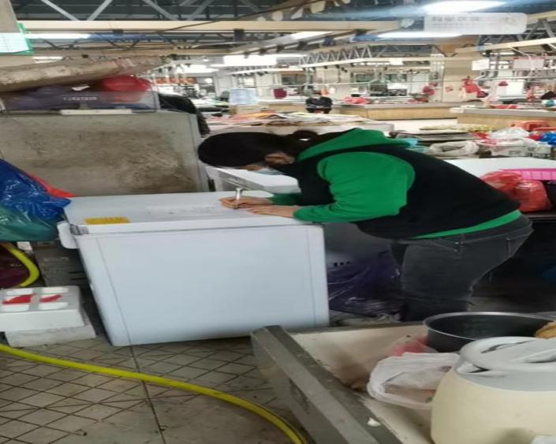
4.销毁过程
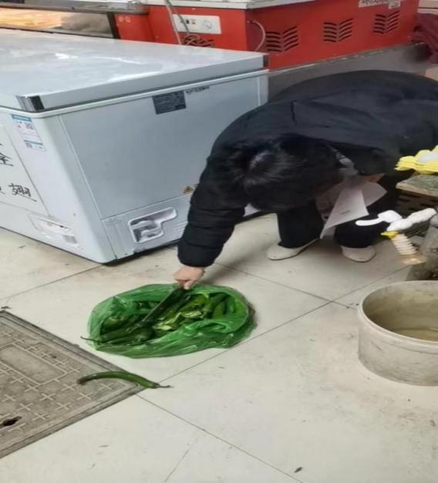
5.销毁后
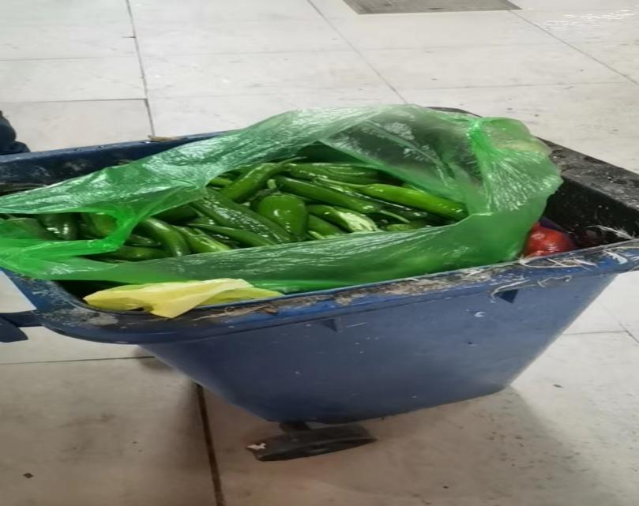
6.监督人及销毁人签名
